Cátedra Superior de Teúrgia
Año 10

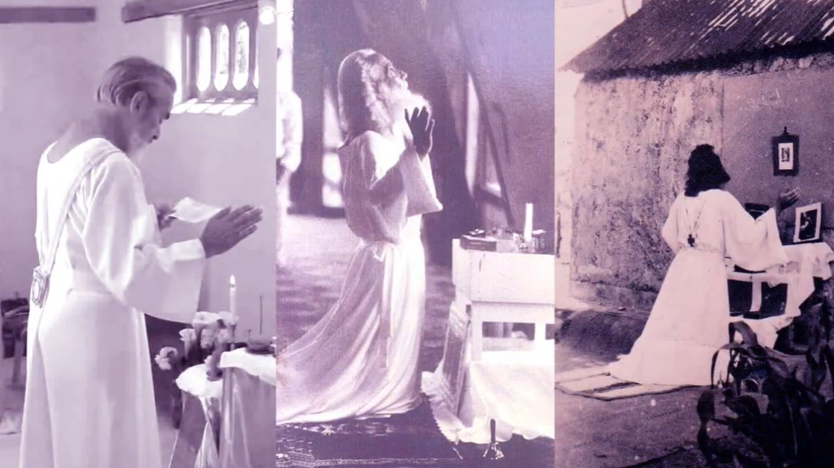

El Ceremonial Cósmico
Parte 2

Clase 391 Por el V. Maestro T. A-O Domingo Días Porta

L
a materia cubre el espíritu y cuando entramos a un templo tratamos de descubrir el espíritu y por ley de polaridad el positivo se pone en contacto con el espíritu”, entre paréntesis dice, “la mujer en área de Piscis, o sea el negativo, se tapaba para no tener contacto” se cierra el paréntesis, “y es en la nueva era cuando la mujer se va buscando la espiritualización de los altos iniciados y ya empieza a recibir de lo alto las corrientes magnéticas espirituales, por lo que en nuestros santuarios ella entra también con la cabeza descubierta y entramos con los pies descalzos para estar en mayor contacto con la tierra y establecer la corriente espiritual con mayor pureza.”
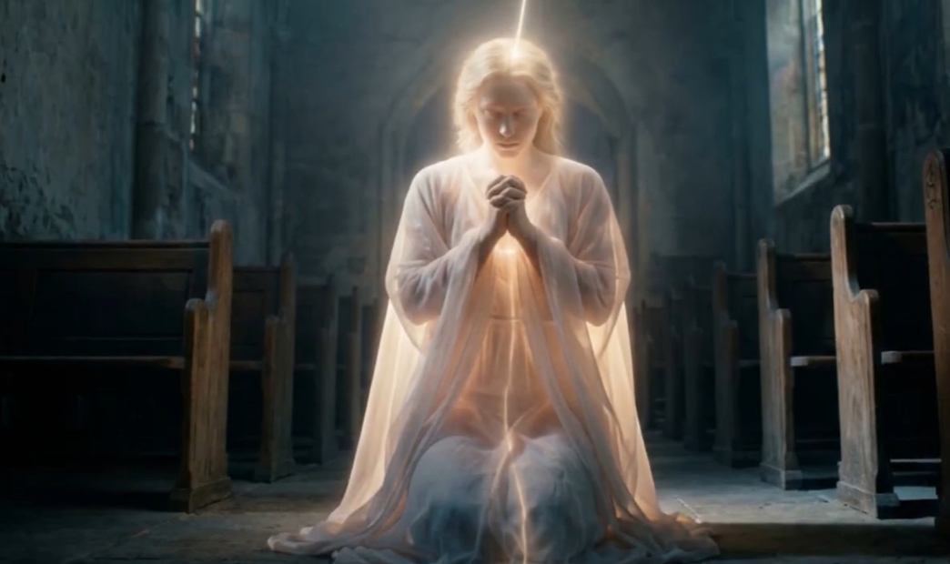
Los pies hacen el contacto con el negativo, con la materia y el séptimo chakra, la cabeza, hace el contacto con el positivo, con el espíritu, y uno con el trabajo baja la palanca y a través de unir las dos corrientes se manifiestan nuestros poderes cósmicos. Es como un yoga, un bhakti yoga a la ceremonia cósmica.
Dice el maestro, “la asistencia a la ceremonia debe ser activa”, no estar pasivo ahí viendo lo que hace el oficiante, no, tú haz tu trabajo en apoyo del que está oficiando la ceremonia. Elévate, no te distraigas, no pienses que dejaste la cocina encendida, se está incendiando la casa, olvídate de eso. Estás en la ceremonia, metete en la ceremonia. Debe ser activa la asistencia, “esto es acompañada de intensos actos internos de elevación, de entrega total a Dios, que la convierten en una verdadera meditación.” O sea, que esa actitud te interioriza. Por lo tanto, tienes un estado meditativo, olvidado del mundo, centrado en tu ser, y así estás apoyando al oficiante.
“Las gentes asisten a las ceremonias místicas de su propia doctrina sin conocer su trascendencia y sin saber conducirse en cada parte del acto a fin de lograr una verdadera armonía interior.” El logro es la armonía interior, no es simple rezo. La oración debe ser de carácter mántrico. “Estamos en una era de conocimiento, el saber, y lo que antes permanecía oculto ha de ser revelado. Estas ceremonias obedecen a causas muy profundas. Sus fines son necesarios a la vida interior y su mecanismo es esotérico.” ¿Cómo es esotérico? “Sublimando las sutiles fuerzas de la vida para elevarnos hacia lo divino.” Es una frase muy profunda. Bueno, así sigue más adelante, son cinco páginas de teoría.
El Maestre dice en otro párrafo, a ver si lo encuentro. Adorar al Padre en espíritu y en verdad, dice el Maestre. Habla del uso de los elementos. Habla de que la ceremonia diaria dura siete minutos, la ceremonia mayor, domingos y fechas especiales, dura diez minutos. Siete minutos de oración, ¿Quién no puede dedicar siete minutos a su vida interior? Diez minutos. Ahí entra la incógnita del tiempo.
Bueno, yo quería buscar donde el Maestre habla que la ceremonia cósmica la ejerce el hombre, no la mujer. Aquí dice, “El ceremonial cósmico, como todas las misas o ceremonias de esta índole, puede ser celebrada solamente por un ser de género masculino. No por razón de superioridad, sino de polaridad. Tema demasiado largo de explicar en esta breve exposición. El antenaje o sintonización sí puede ser guiado por un ser masculino o femenino.” Igualmente ocurre con los grados o dignidades iniciáticas. La mujer puede llegar hasta el tercer grado. El cuarto grado requiere barba y bigote. Si no, si alguien da un grado cuarto a la mujer, pues es un grado simbólico. Entonces, a partir del tercer grado, entra la idea de polaridad. Entonces, la iniciación femenina es diferente a la iniciación masculina. No tiene por qué la mujer imitar al hombre, sino ser en su condición femenina, en el sentido trascendental espiritual.
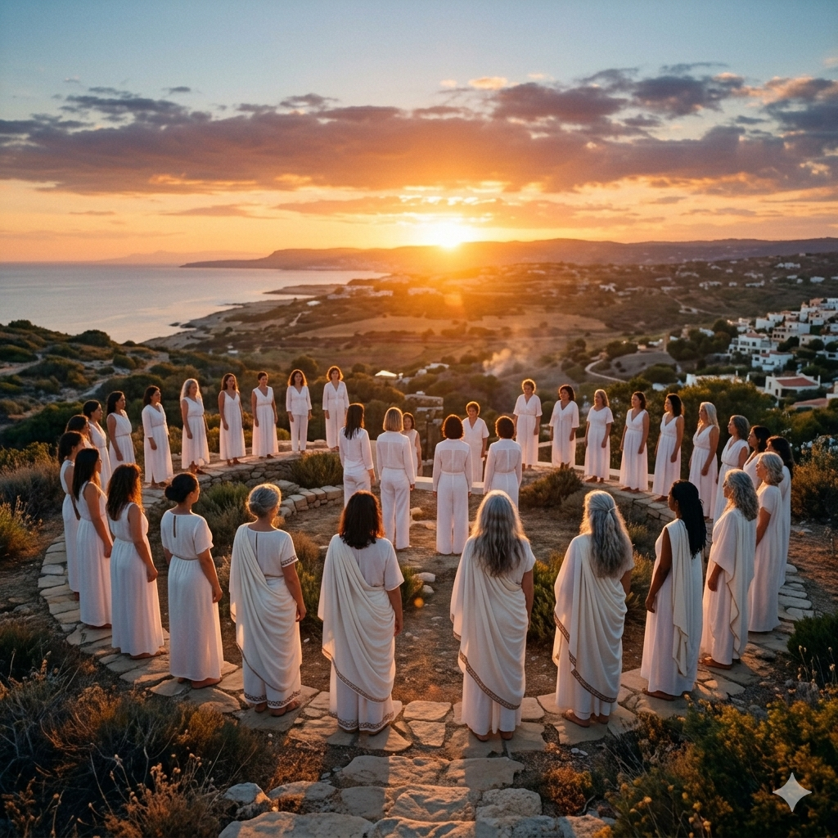
En la Iglesia Católica vemos que hay conventos y monasterios femeninos y masculinos porque la era de Piscis, de acuerdo al simbolismo de Piscis, son dos peces nadando en dirección contraria. Se separó la ciencia y la religión, no se entendió el hombre con la mujer, etc. Conflicto entre la materia y el espíritu. En la era de Acuario, entonces, va a llegar el momento en que se establece la iniciación femenina. ¿Cuándo es ese momento? Cuando el hombre deje de ver a la mujer como un objeto físico. Que la cara, que el pecho, que la espalda. Cuando aprenda a ver su alma. Y eso le va a liberar a la mujer del sometimiento masculino que al que más afecta es al hombre. Y cuando a la mujer se le abra la puerta de la iniciación, lo que ella va a lograr, eso sí va a elevar al hombre y el hombre va a entrar en otro estado de convivencia con la mujer y con la familia. Mientras tanto la mujer, para complacer al hombre, tiene que materializarse, cuidar su nariz, uñas, sus ojos porque es lo que busca el hombre, en general, hay muchas excepciones de hombres que buscan la comunión espiritual y lo físico está en segundo lugar.
Bueno, esto es lo que yo quería plantear para llamar la atención a que no se haga de la ceremonia un acto de simple creencia. De rezar sin estudio. Sino cada parte sometida al escrutinio. Por ejemplo, la oración de los 33 Taus que se dice en francés, sin entenderla, eso es propio de las creencias, rezar sin entender la oración, tiene que ser estudiada para ver en qué consiste y por qué le toca mercurio llamado en la antigüedad el mensajero de los dioses. ¿Qué guarda esa oración? Es un estudio muy profundo, los atributos de Dios, lo que es Dios en relación al ser humano. Oh demiurgo, escúchame, así empieza, Demiurgo y el ser humano, escúchame, el hombre, Demiurgo escúchame. Escuchar es diferente a oír como mirar es diferente a ver, cuando pasa un sonido raro la gente dice escucha, escucha, no le dicen oye, oye. Escuchar es prestar atención, mirar es igual, mira aquel pájaro no ve aquel pájaro. No, mira, mira pon atención visual. Demiurgo eterno, Demiurgo infinito, Demiurgo único, tres atributos en la segunda frase de Dios que ameritan estudio. Y así va la oración de los 33 Taus, 33 veces la letra T en posición tónica, posición de fuerza. En francés, traducido al español ya no tiene ese ritmo. Oh Demiurgo escúchame, Demiurgo eterno. Cada T, 33 veces la letra T en posición tónica, con fuerza, como se hace en francés. Hay otras T que están allí en la oración, pero no están en la posición tónica, se pronuncian muy suave. Pero para entenderla, pues, la mayoría de la gente no sabe francés, ni tiene por qué saber francés sino estudiarla en la traducción que ya se ha publicado al español y al inglés, para el estudio, para pronunciarla con conciencia.
Desde el principio, la conexión, la introducción a la ceremonia, que se hace la cadena, tomando las manos, eso no es parte de la ceremonia cósmica. Es una preparación de las personas que vienen con sus preocupaciones de la calle y necesitan un momento de tranquilizarse. Esa introducción que se aparece aquí, en este capítulo de los grandes mensajes, pertenece a la Iglesia Católica Liberal. Unos sacerdotes católicos en Bélgica se retiraron de la Iglesia Católica y fundaron la Iglesia Católica Liberal. Ustedes buscan en internet Iglesia Católica Liberal y en una de las páginas aparece la oración esa, la cadena, todo lo que se dice. Quién tomó esa introducción, el Hermano Mayor, el Maestro Estrada, el primer apóstol de la Era, él era sacerdote de la Iglesia Católica Liberal en Caracas. El sacerdote Canelones, el obispo Canelones, que vivía en Bogotá, periódicamente iba a Caracas con su gente y al Hermano Mayor, pues, Canelones lo inició en la Iglesia Católica Liberal. Entonces ya era sacerdote ordenado antes de la llegada del Maestre en esa religión.
Bien. No vamos a leer más de lo que está en los Grandes Mensajes, es mucho material que se llevaría horas dando una introducción. Vamos a ver lo que dice el Maestre en el Propósito Psicológico 22 sobre la Magia. En la primera página, que es la página 3, los Propósitos empiezan por la página 3, la página 1 es la portada y la página 2 es contraportada. En esa primera página, donde está sintetizada una gran sabiduría, se habla de la Navidad. El título es La Magia. ¿Qué tiene que ver la Navidad con la magia? Se plantea uno partiendo de la duda. ¿Qué tiene que ver la Navidad con la magia? Y con esa actitud de la duda metódica uno va investigando. Leyendo aquí, son letras muy chiquitas. “El período de finales de diciembre no puede dejar insensibles a los pueblos de Occidente no solamente la Navidad festejada en su aspecto vulgar y material, ya que son numerosos aquellos de todos modos realizando el verdadero sentido de la conmemoración del nacimiento de un Mesías. Es más, es aún todo el misterio que va unido a la llegada del Cristo, Jesús.” Todo el misterio. el cristiano no entiende el misterio ni la palabra misterio que significa. Entonces Maestre inicia su estudio sobre la magia con la Navidad. Ya ustedes han leído, pues, lo que sigue sobre los Reyes Magos.
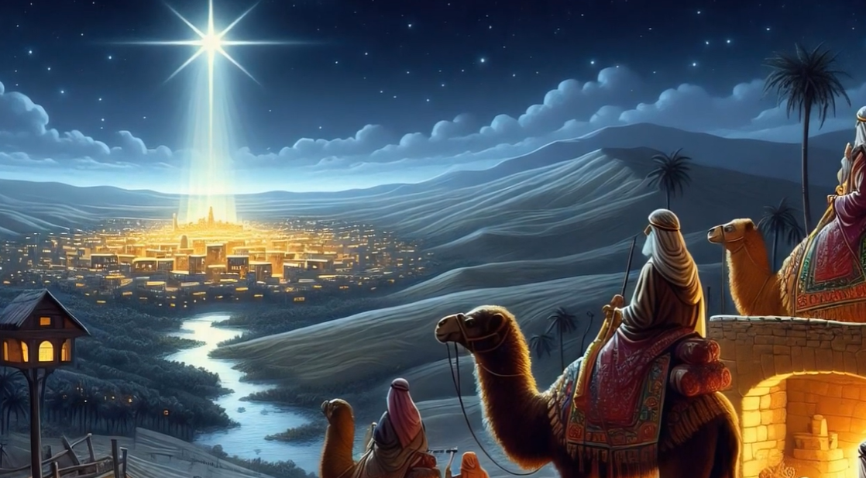
“Es en el diario católico El Voto de Francia del mes de del mes de enero 1958 se puede leer una cita”, un diario católico al respecto, “La luz resplandeciente de Belén la fulgurante estrella de los magos que vinieron en una época de Navidad y de la Epifanía a calentar nuestra fe, orientar nuestros corazones hacia las realidades sobrenaturales de nuestra redención, consolidar en fin las razones de nuestra esperanza y de nuestra caridad.” Esa es la cita del diario El Voto de Niza, Francia. “Esa luz de Belén encierra un gran símbolo que es en primer lugar esa fuerza magnética del lugar como epicentro predestinado a recibir la fuerza de arriba”, polo negativo y polo positivo bajar la palanca, “la fuerza de arriba simbolizada en la estrella entrevista por los magos”, eso es muy importante porque tiene que ver pues con la magia realmente y como dice el Maestre y más adelante la magia se hizo realidad concreta, no un mago retirado en su sitio sino a la vista de todos, la magia en acción. Arriba, los tres rectores de los tres colegios iniciáticos vieron que se acercaba el momento, estaba la llamada estrella de Belén señalando ya viene la hora ya van a entrar en precesión equinoccial las estrellas de Piscis, pero para que se realice lo que anuncia el libro de los cielos tiene que haber en la tierra un lugar preparado, en el cielo hay un lugar están las estrellas de Piscis, en la tierra tiene que haber un lugar ¿cuál fue el lugar? Belén ¿por qué Belén? porque es donde se encontraban las tres culturas que iban a intervenir en ese acto del descenso de la luz, de manera que la estrella en el cielo se vuelva estrella de Belén, una estrella convertida en una estrellita en un pueblito llamado Belén ¿cómo es eso? nunca hemos visto que una estrella se vuelva estrella de un lugar. Y para que ese positivo se una al negativo tiene que haber una palanca, la palanca está pero la luz está apagada en la habitación tiene el polo positivo y el polo negativo y la palanca el encendedor el switch tiene que haber una mano humana que apriete la palanca, pues son tres elementos necesarios: el cielo a punto de dar a luz en la tierra, la tierra un lugar preparado y la intervención del hombre. Dios actúa en el cielo a través de los ángeles y actúa en la tierra a través de los hombres, de los humanos.
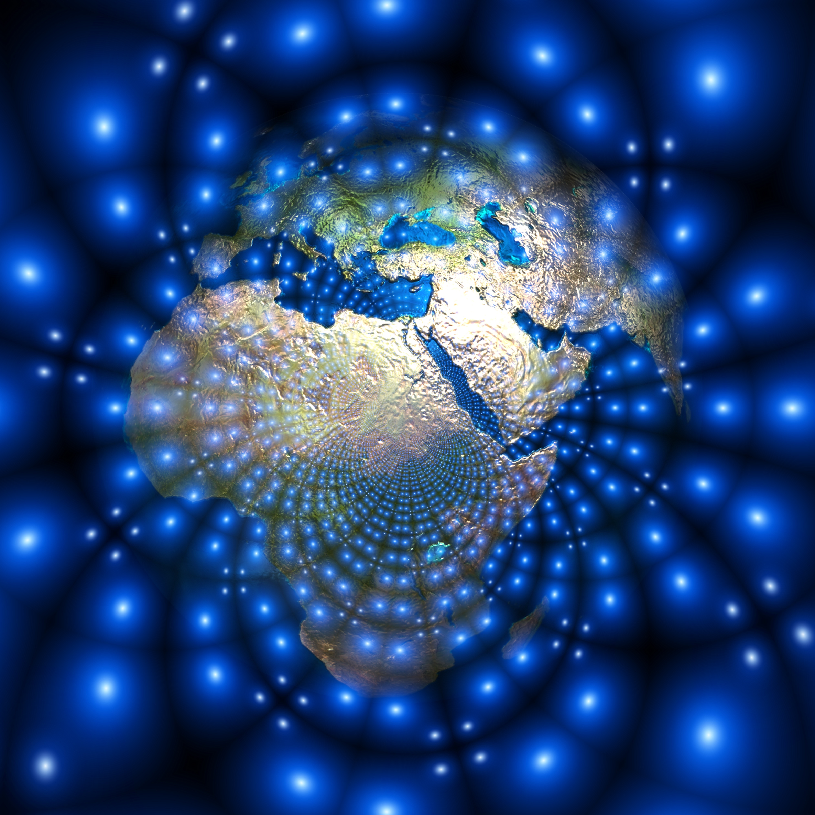
¿Quiénes eran los reyes magos? ya lo dice el maestro tres rectores de tres colegios iniciáticos de tres culturas: rector del colegio iniciático del África, rector del colegio iniciático del Asia, rector del colegio iniciático del Europa, eran los tres que tenían que darse cita en el lugar, el lugar es Belén porque ahí se encuentran los tres caminos, el que viene del África el que viene del Europa el que viene del Asia, un punto de encuentro de tres culturas ese es el punto señalado por la Tradición para la era de Piscis y el acto de magia se hizo con esos tres Maestros que se pusieron de acuerdo, siempre estaban en comunicación permanente, se pusieron de acuerdo para encontrarse en el lugar y entonces hacer el acto de bajar la palanca de manera que la estrella baje al mundo, camine por el mundo, deje su mensaje y luego retorne en cuerpo y alma a su lugar en el cielo.
Luego el Maestre después de aclarar que representa esa estrella dice “en fin iniciados, Maestros, Maestría, Magisterio, en una palabra Magia” es el sentido iniciático esotérico de la palabra magia, la maestría de sí mismo, la magia de transformar un tonto, ignorante distraído y enfermo en un ser elevado, tiene la maestría de sí mismo y entonces puede ejercer el magisterio, transmitir a candidatos dispuestos ese sendero de alta iniciación, de alta magia, entonces en una palabra en fin iniciados Maestros Maestría Magisterio, en una palabra Magia, esa sola frase ya aclara muchas cosas en la vida humana, el gran arte sagrado, la ciencia suprema, la matesis, oído al tambor, la matesis.

Cátedra Superior de Teúrgia, por el V. M. T. A-O Domingo Días Porta
Todos los Derechos Reservados

